PROJETO DE LEI Nº 068/2017

Dispõe sobre concessão de uso de imóvel que especifica e dá outras providências.

O Prefeito Municipal de Bebedouro, usando de suas atribuições legais,
Faz saber que a Câmara Municipal aprova a seguinte Lei:

Art. 1º - Fica o Poder Executivo Municipal autorizado a dar em concessão de uso, ao Grupo de Amigos Carga Pesada (GACP), com sede à Rua Pará, 369 – Jardim Marajá, inscrita no CNPJ sob o nº 20.839.417/0001-50, para realização de Atividades Sociais, Culturais, Artísticas, Educativas e Filantrópicas, parte da área correspondente ao Parque Permanente de Exposições “Vereador Odilon Januário da Costa” (Feccib Nova), localizada na Avenida Marginal, nº 1.820, consoante em mapa
anexo, que passa a fazer parte integrante desta Lei.

Art. 2º A área objeto da presente concessão de uso será utilizada para realização de Atividades Sociais, Culturais, Artísticas, Educativas e Filantrópicas.

Art. 3º- O prazo da presente concessão de uso é de 30 (trinta) anos contados da data da publicação da presente lei. Todavia a concessão de uso ora concedida não implica na necessária transferência da festa anual que o GACP promove (Festa Caminhoneiro) para o local, fato que poderá ocorrer ou não dependendo dos estudos de viabilidade para este evento em específico.

§ 1º – Toda manutenção da área, ficará a cargo do GACP, que poderá contar com o apoio da Prefeitura, através dos seus diversos departamentos. Sempre que necessário, a municipalidade se compromete a autorizar serviços no local em parceria com GACP, desde que agendado previamente.

§ 2º - As despesas com energia elétrica excedente dos eventos realizados no local ficam a cargo do GACP. Todavia, a iluminação dos pátios e arruamento serão de responsabilidade da municipalidade, incluindo o consumo de energia destas dependências.

§ 3º - O GACP poderá autorizar a utilização do imóvel, objeto desta concessão desde que tenha caráter social, cultural ou educativo e todo e qualquer recurso seja revertido na manutenção da área, desde que aprovado previamente em ata, não podendo, em hipótese alguma, haver transgressão dessa norma.

Art. 4º -Todos os tributos, bem como as despesas com consumo de energia elétrica, água e manutenção do imóvel, serão de responsabilidade do concessionário, observada a ressalva do § 2º do art. 3º.

Art. 5º -Fica o Executivo autorizado a desenvolver atividades no espaço com programação prévia.

Art. 6º - Fica o concessionário autorizado a executar livremente e às suas expensas todas as construções, reformas e adaptações no imóvel em questão, ficando as benfeitorias a eles incorporadas, independentemente de qualquer indenização, expirado o prazo da concessão.

Art.7º - Não poderá haver desvio na finalidade do uso do imóvel por parte do permissionário, sob pena de o mesmo reverter, automaticamente, à concedente, independentemente de qualquer indenização.

Art. 8º O uso do bem ora concedido deverá garantir a preservação do meio ambiente.

Art. 9º Expirado o prazo da presente concessão de uso, o concessionário obriga-se a devolver à concedente o imóvel em questão, livre, desocupado e em bom estado de conservação, salvo desgaste normal de seu uso natural e independentemente de qualquer notificação.

Parágrafo único. A concessão poderá ser renovada por igual prazo ou superior, caso haja o interesse de ambas as partes, desde que haja nova autorização legislativa.

Art. 10 As despesas decorrentes da execução da presente lei correrão por conta de dotações próprias, consignadas no orçamento vigente, suplementadas, se necessário for.

Art. 11. Esta lei entrará em vigor na data de sua publicação, revogadas as disposições em contrário, em especial o Decreto nº 11.731 de 25 de setembro de 2015.

Prefeitura Municipal de Bebedouro 25 de agosto de 2017.

Fernando Galvão Moura
Prefeito Municipal

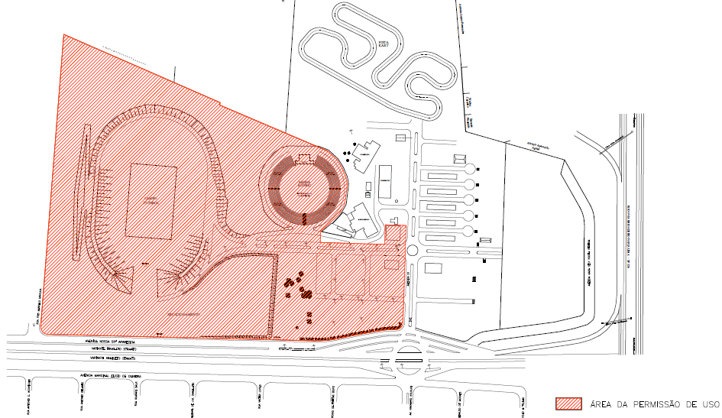

Bebedouro, capital nacional da laranja, 25 de agosto de 2017

OEP/399/2017

E X P O S I Ç Ã O D E M O T I V O S

Senhor Presidente,

Dirigimo-nos a este Legislativo, solicitando que os senhores vereadores analisem e procedam a aprovação do projeto em apreço.

O projeto visa dar em concessão de uso ao Grupo de Amigos Carga Pesada (GACP), parte do complexo do recinto da FECCIB (Nova), situada à Avenida Marginal, nº 1.820, Parque de Exposições “Vereador Odilon Januário da Costa”, em Bebedouro, Estado de São Paulo, por solicitação de Vossa Excelência, dos vereadores Carlos Renato Serotine, Juliano Cesar Rodrigues, Silvio Delfino, Fernando José Piffer, Rogério Alves Mazzonetto e vereadora Sebastiana Maria Ribeiro Tavares, pela Indicação nº 539/2017.

O Grupo de Amigos Carga Pesada (GACP), irá assegurar a manutenção, preservação e conservação do patrimônio municipal, bem como para realização de Atividades Sociais, Culturais, Artísticas, Educativas e Filantrópicas.

Solicitamos ao Ilustre Presidente e demais Agentes Políticos deste Legislativo, a aprovação da presente matéria, colocando-nos à disposição para maiores esclarecimentos, que se fizerem necessários.

Atenciosamente,

Fernando Galvão Moura
Prefeito Municipal

A Sua Excelência o Senhor
José Baptista de Carvalho Neto
Presidente da Câmara Municipal
Bebedouro-SP.
“Deus seja Louvado”

